МІНІСТЕРСТВО ОСВІТИ І НАУКИ УКРАЇНИ

Українська академія друкарства

Кафедра комп’ютерних наук та інформаційних технологій

**ЗВІТ**

До лабораторної роботи № 3

На тему: “Розв’язання задач за допомогою табличного процесора Microsoft Excel ”

З дисципліни: “Основи інформаційних технологій видавничої справи”

Виконав:

cт. гр. КН-22

Шеремета А.І.

Прийняв:

Тимченко В.О.

Львів-2023

**Мета:** Розв’язати задачу за допомогою табличного редактора Excel.

**Хід роботи:**

Підготувати товарний чек, в якому зафіксовано купівлю декількох найменувань (шести-восьми) товарів. Вхідні дані: тип (автомобілі, книги, телевізори, косметика, комп'ютери, одяг, іграшки, продукти, овочі тощо), назву, ціну, кількість товарів задайте самостійно. Покупку здійснити тричі з різною кількістю товарів. Скільки всього одиниць і на яку суму куплено товару з номером 1? Скільки всього витрачено грошей?

**Скріншоти роботи**

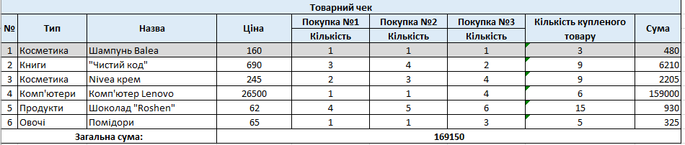

***Контрольні запитання:***

1. Основні елементи вікна Microsoft Excel і їх призначення Вікно програми містить ряд типових елементів: рядок заголовка, рядок меню, панелі інструментів, рядок формул, вікно робочої книги, рядок стану.
2. Робоча книга - це документ, який використовується для зберігання і організації даних в електронному форматі.

Діапазон - це вибраний прямокутний блок комірок на робочому листі, що містить певні дані або може бути використаний для виконання певних операцій. Щоб виділити прямокутний діапазон в Excel, ви можете скористатися наступними способами:

* Клацніть на початковій комірці діапазону, потім утримуйте клавішу Shift і клацніть на кінцевій комірці, утримуючи Shift. Таким чином буде виділено прямокутний діапазон.
* Клацніть на початковій комірці діапазону, потім утримуйте клавішу Shift і використовуйте клавіші зі стрілками (вгору, вниз, вліво, вправо), щоб розширити виділення до кінцевої комірки.
* Клацніть на початковій комірці діапазону, потім утримуйте клавішу Ctrl і клацніть на кожній додатковій комірці, щоб додати їх до виділення. Таким чином ви можете виділити непрямокутні діапазони.

1. За допомогою функції автозаповнення можна виконувати автоматичне введення повторюваних текстових даних.
2. Щоб видалити рядок або стовпець Вам потрібно клацнути правою кнопкою миші клітинку, рядок або стовпець таблиці, який потрібно видалити. На мініпанелі відкрийте меню Видалення. Виберіть Видалити клітинки, Видалити стовпці або Видалити рядки.
3. Для того щоб змінити кількість робочих аркушів у робочій книзі Вам потрібно знайти вкладку зі списком імен аркушів. Вона зазвичай знаходиться внизу зліва від аркушів. Натисніть на кнопку "Додати аркуш" або на кнопку з плюсом (+), яка зазвичай знаходиться поруч із вкладками аркушів. Це дозволить вам додати новий аркуш до робочої книги. За бажанням повторіть цей крок для додавання більшої кількості аркушів.

***Висновок:*** На цій лабораторній роботі, я навчився розв’язувати задачі за допомогою табличного редактора Excel.